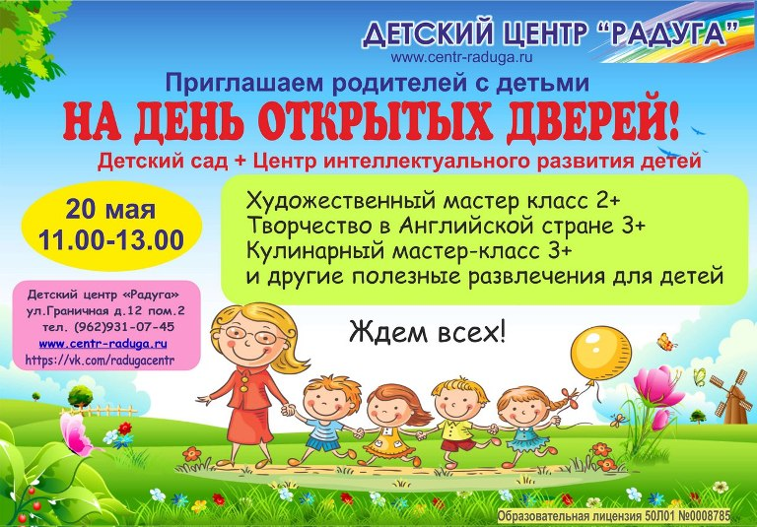

МАОУ Шишкинская СОШ

* «Тропинка родительской любви»- тренинг;
* «Школа здоровья»- мастер классы;
* «Цифра в школе или что такое цифровая образовательная среда»- презентация;

.

НА КАНИКУЛЯРНУЮ СЕССИЮ

Администрация школы

12

**5**

В программе